Szerkesztette:  
..........................................................……  
Forgács Boglárka

Ellenőrizte:  
.......................................................……..  
Markovits Tibor Gergely

Jóváhagyta:  
.........................................................…….  
Erdős Csanád

**CarRace pályatervezés**

Revíziótörténet

|  |  |  |  |
| --- | --- | --- | --- |
| # | Dátuma | Módosító | Változás |
| 100 | 2018. 04. 30. | FB | Új dokumentum létrehozás |
| 101 | 2018. 05. 02. | MT | Első átnézés |
| 102 | 2018. 05. 05. | FB | Javítás |
|  |  |  |  |
|  |  |  |  |
|  |  |  |  |
|  |  |  |  |
|  |  |  |  |
|  |  |  |  |
|  |  |  |  |

Tartalomjegyzék

1. Tárgy 4

2. Alkalmazási terület 5

3. Definíciók 6

4. Szoftveres környezet 7

5. Belső felépítés 8

**5.1.** **Sebesség szerinti motorhang** 8

# Tárgy

Ez a dokumentum a Beágyazott rendszerek szoftvertervezése tárgy házi feladatának rendszerében a CarRace program pályatervezését tárgyalja.

# Alkalmazási terület

Ezen dokumentum célja, hogy a CarRace program pályáinak tervezéséhez, implementálásához és integrálásához a fejlesztése során bemeneti dokumentumként szolgáljon.

# Definíciók

A CarRace programban használatos fogalmak meghatározása:

| Fogalom | Definíció |
| --- | --- |
|  |  |

# Tervezés

Az *Autóversenyhez* felhasznált pályát az Autodesk Maya 2018 tervezőprogramban készítettük el. A tervezéshez a Poly Modeling eszközkészletet használtuk.

A kiindulási alakzat egy Polygon Cube volt. Az alakzatot kijelölve és jobb gombot lenyomva jelölhetjük ki a módosítani kívánt felületet, élet vagy csúcspontot. A kapott téglatest egyik oldalát kiválasztva az Extrude funkcióval meglehetett nyújtani azt, majd elforgatni a kívánt irányba. Ennek köszönhetően meg tudtuk rajzolni a kanyarokat is éles átmenetek nélkül. Amikor a pálya vége elérte a pálya elejét, akkor a <<utasítás>> funkcióval tudtuk összekötni az éleket.

A Java programhoz való felhasználáshoz háromszögeléssel fel kellett osztani a pályát. Ennek az elérése a *Mesh -> Triangulate*. A felosztás után fákat importáltunk a pálya szélére a design érdekében. A kapott pálya az alábbi ábrán látható.

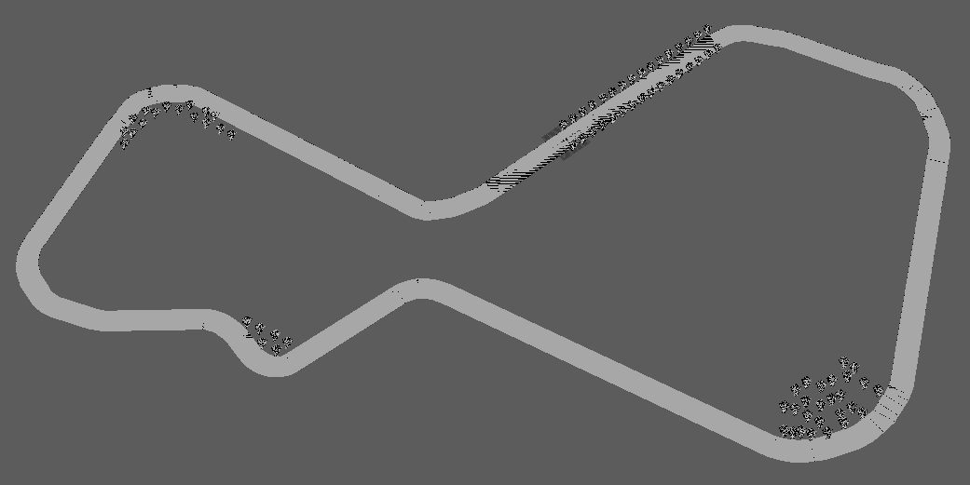

A Triangulate funkció használata után kapott pálya egy része fákkal:

